Конспект
урока технологии в 3Б классе
на тему:
«Вылупившийся цыплёнок»
Учитель: Михайлова Е.Ю.

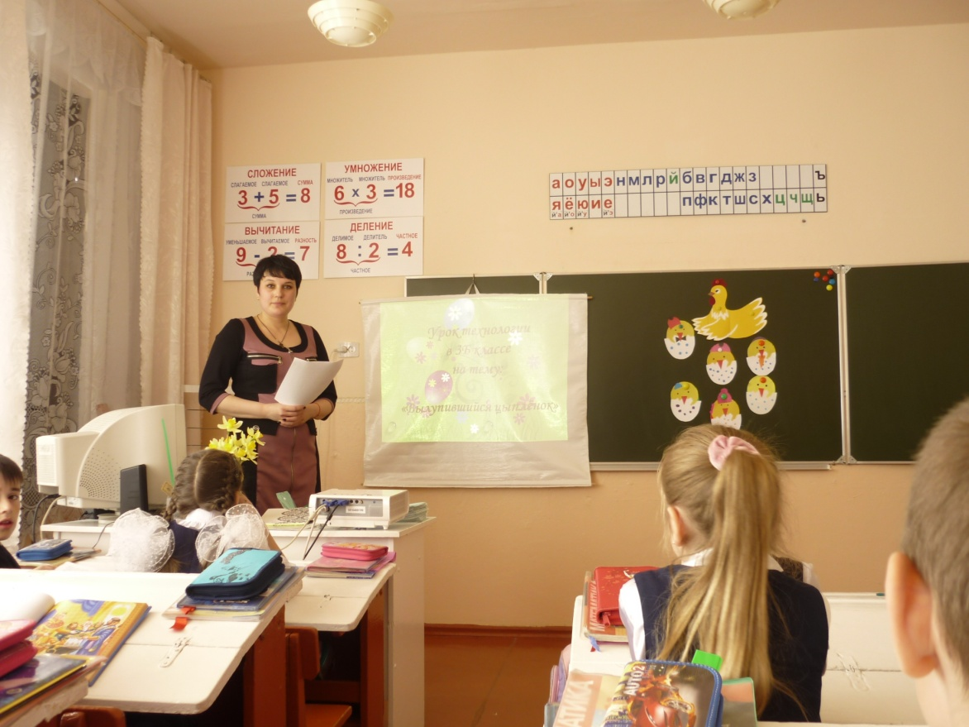

г. Владикавказ 2012г

Тема: Вылупившийся цыплёнок.
Цель: 1. Научить изготавливать аппликацию «Вылупившийся цыплёнок»;
2. Расширить знания о православном празднике Пасха, его традициях и обычаях;
3. Развивать творческие способности, умение работать в группе, кругозор;
4. Воспитывать любовь к культуре своего народа, его традициям, обычаям, дружелюбие,
аккуратность, взаимопомощь.
Оборудование: у ученика: цветной картон, цветная бумага, клей, ножницы; у учителя: презентация.
Ход урока
1. Организационный момент.
Вот опять звенит звонок
Приглашает на урок.
Праздник Пасхи наступает,
Торжество нас ожидает.
2. Сообщение темы и цели урока.
Явился в жёлтой шубке:
— Прощайте, две скорлупки!
(цыпленок)
- Сегодня научимся изготавливать открытку «Вылупившийся цыплёнок». Работать будем в группах. (Слайд 1)
3. Беседа по теме урока.
1)Ученица читает стихотворение:
Поселились птицы в гнёздах,
Снег растаял как свеча.
Пахнет сладким духом воздух
Золотого кулича.
Дождик солнечный закапал
В этот день святых чудес.
И меня целуя, мама
Говорит: «Христос Воскрес!»
- Ребята, какой православный праздник приближается? (Пасха)
- Что вы знаете об этом празднике? (Ответы детей)
- Какие церкви и храмы в нашем городе вы знаете или видели?
Рассказ учителя о храмах Владикавказа. (Слайд2,3,4)
Храм Святого Георгия построен в 2002 г., Осетинская церковь носит название «Церковь Рождества пресвятой Богородицы». Церковь Ильи Пророка самая древняя, ей 117 лет. Всего в нашем городе
2) Беседа о традициях и обычаях праздника. (Слайд 5)
- Ребята, какие вы знаете традиции празднования Пасхи? (поздравления, подарки, куличи, пасхи)
- Как вы думаете, почему дарят крашеные яйца?
Яйцо – символ жизни, так как из него рождается новое существо, и даря его близкому человеку, вы желаете ему здоровья и многих лет радостной жизни.

4.Физминутка
Озорной цыплёнок жил,
Головой весь день крутил:
Влево, вправо повернул,
Ножку левую согнул,
Потом правую поднял
И на обе снова встал.
Начал крыльями махать:
Поднимать и опускать
Вверх, вниз, вверх, вниз!
Повернулся влево, вправо:
-Хорошо на свете, право!
А потом гулять пошёл -
Червячка себе нашёл!
5. Практическая работа по группам.
1) Вводный инструктаж. Показ аппликации.
- Приступим к изготовлению такого существа. (Слайд6,7)
- Какой материал нужен для работы? (цветной картон и бумага, ножницы, клей)
- Где можно использовать аппликацию?
- Повторим правила работы с ножницами, в группе, с бумагой (дружно, не отвлекаясь, осторожно, экономно)

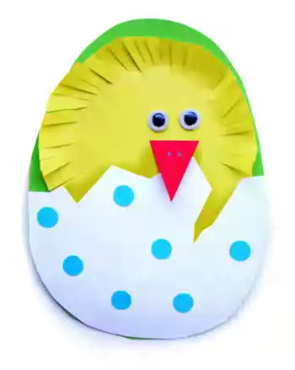

2) Знакомство с планом работы. (Слайд 7)
План работы.
а) Обведи шаблон.
б) Вырежи деталь аккуратно.
в) Собери поделку, приклей детали: основа, жёлтый круг, треснувшее яйцо, клюв, глазки.
г) Творческая минутка.
- Ребята, как можно украсить цыплёнка? (кружочки, бантик курочке, галстук петушку, бабочку и т. д.)
3) Самостоятельная работа учащихся.
Учитель консультирует детей, проводит необходимый текущий инструктаж.

6. Выставка работ. Анализ ошибок. Оценки группам.
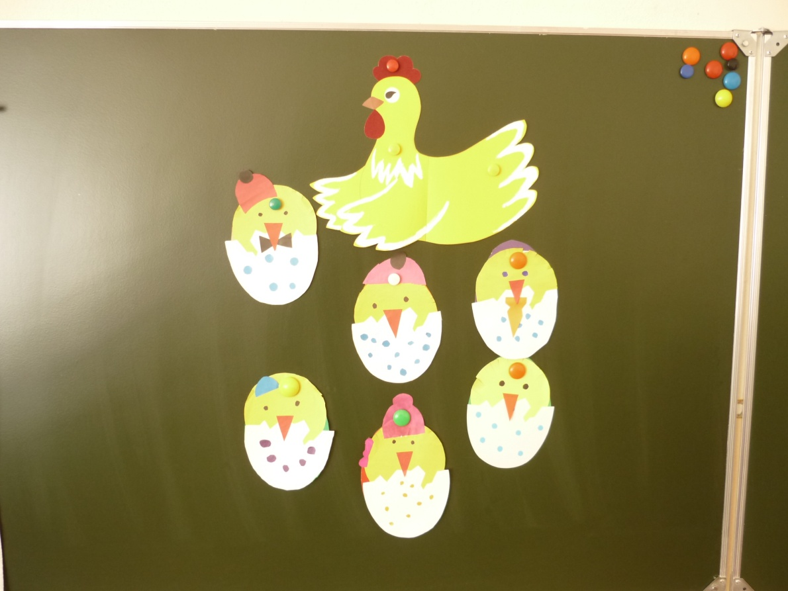

7. Итог урока.
Общие замечания по уроку и его оценка
- Чему научились на уроке?
- Что нового узнали на уроке?
8. Уборка рабочих мест.

9. Дополнительно.
-Какие традиции празднования Пасхи есть в вашей семье?
Игры на Пасху.(Слайд 8,9)
1)На Руси в Пасху любили играть с пасхальными яйцами. Это были очень популярные развлечения. И до нас дошли некоторые забавы. И сегодня дети любят, например, биться острыми концами яиц – у кого яйцо крепче? Играют двое игроков. У каждого – свое яйцо. Одновременно игроки раскручивают свои пасхальные яйца на столе. У кого яйцо дольше будет крутиться – тот и выиграл. Победитель забирает яйцо проигравшего игрока.
2) Изготавливают лоток по которому запускают яйца. Выиграл тот, у кого яйцо укатилось дальше.
3)Играют по очереди. Нужно запустить свое яйцо и выбить какое-нибудь яйцо из линии. Если игрок выбивает яйцо, то берет его себе.

Загадки.
1) Ко-ко-ко, там камни, кочки,
Стойте, желтые комочки!
Разбежались все куда-то,
Непослушные... (цыплята)

2) Серая хохлатка —
Детей- с полдесятка!(курица)

3) Разноцветный, голосистый,
Яркий, красочный, пятнистый.
Я, как встану поутру,
Запою: "Кукареку!"
(петух)

Использованная литература и интернет ресурсы

1. «Я познаю мир. Животные»Москва, Издательство «АСТ»2003
2. http://images.yandex.ru/yandsearch
3. http://images.yandex.ru/yandsearch
4. http://www.kopilochka.net.ru/games/

